DÉRIVATION
Tout le cours en vidéo : https://youtu.be/XAgdHblbajE

Partie 1 : Rappels sur la dérivation

Playlist https://www.youtube.com/playlist?list=PLVUDmbpupCaoY7qihLa2dHc9-rBgVrgWJ

Formules de dérivation :

Fonction | Dérivée
$a$, $a∈R$ | $$0$$
$ax$, $a∈R$ | $$a$$
$x^{2}$ | $$2x$$
$$x^{n}$$  $n≥1$ entier | $${nx}^{n-1}$$
$\frac{1}{x}$ | $-$ $\frac{1}{x^{2}}$
$$\frac{1}{x^{n}}$$  $n≥1$ entier | $-\frac{n}{x^{n+1}}$
$$\sqrt{x}$$ | $\frac{1}{2\sqrt{x}}$
$$e^{x}$$ | $$e^{x}$$
$e^{kx},$ $k∈R$ | $${ke}^{kx}$$
Fonction | Dérivée
$$u+v$$ | $$u'+v'$$
$ku$, $k∈R$ | $$ku'$$
$$uv$$ | $$u'v+uv'$$
$$\frac{1}{u}$$ | $$-\frac{u'}{u^{2}}$$
$$\frac{u}{v}$$ | $$\frac{u^{'}v-uv'}{v^{2}}$$

Propriété : Une équation de la tangente à la courbe de la fonction $f$ au point d’abscisse $a$
est : $y=f'\left(a\right)\left(x-a\right)+f\left(a\right)$.

Théorème : Soit une fonction $f$ définie et dérivable sur un intervalle $I$.
- Si $f'(x)≤0$, alors $f$ est décroissante sur $I$.
- Si $f'(x)≥0$, alors $f$ est croissante sur $I$.

Méthode : Étudier les variations d’une fonction

Vidéo https://youtu.be/23_Ba3N0fu4
Soit la fonction $f$ définie sur $R$ par $f\left(x\right)=x^{3}+\frac{9}{2}x^{2}-12x+5$.
a) Calculer la fonction dérivée $f’$ de $f$.
b) Déterminer le signe de $f’$ en fonction de $x$.
c) Dresser le tableau de variations de $f$.

Correction
a) $f^{'}\left(x\right)={3x}^{2}+\frac{9}{2}×2x-12={3x}^{2}+9x-12$.

b) On commence par résoudre l'équation $f^{'}(x)=0$ :
Le discriminant du trinôme ${3x}^{2}+9x-12$ est égal à $=9^{2}-4×3×(-12)=225$
L'équation possède deux solutions : $x_{1}=$ $\frac{-9-\sqrt{225}}{2×3}$ = $-4$ et $x_{2}=$ $\frac{-9+\sqrt{225}}{2×3}$ = $1$
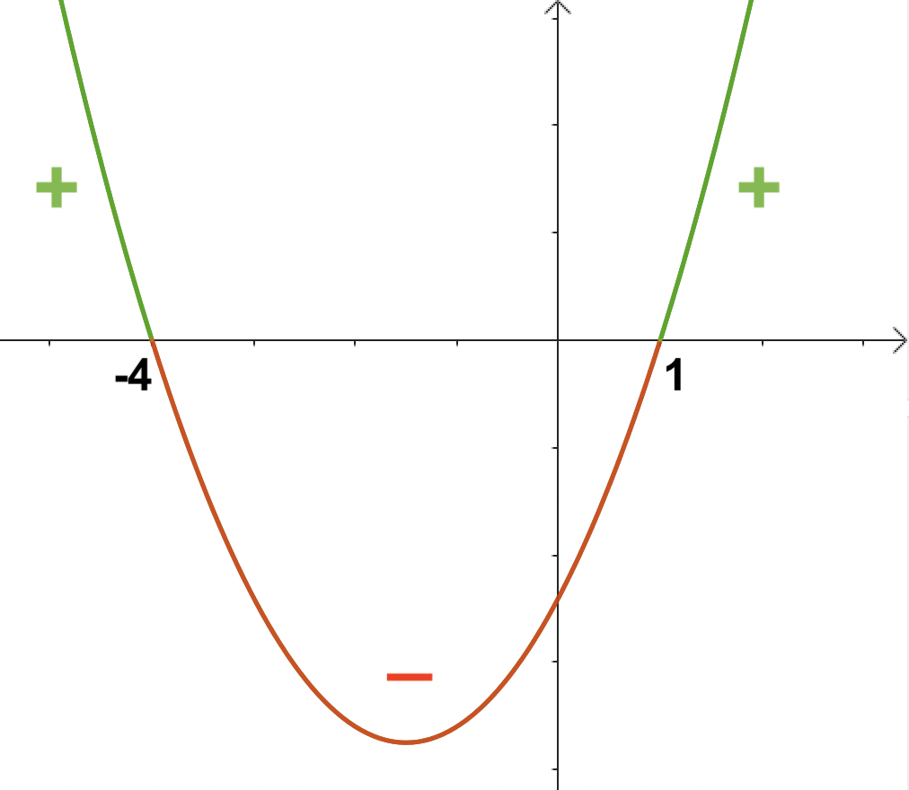
Comme $a=3>0$, les branches de la parabole représentant la fonction dérivée sont tournées vers le haut (position « »).
La dérivée est donc d’abord positive, puis négative, puis positive.

c) On dresse le tableau de variations :

$$x$$ | $-∞$ $–4$ $1$ $+∞$
$$f^{'}(x)$$ | $+$ | $-$ | $$+$$
$$f(x)$$ | $61$  – $\frac{3}{2}$

$$f\left(-4\right)={(-4)}^{3}+\frac{9}{2}{(-4)}^{2}-12×\left(-4\right)+5=61$$
$$f\left(1\right)=1^{3}+\frac{9}{2}{×1}^{2}-12×1+5=-\frac{3}{2}$$

Partie 2 : Dérivée d’une fonction composée

1) Définition d’une fonction composée

Méthode : Identifier la composée de deux fonctions

Vidéo https://youtu.be/08HgDgD6XL8

On considère la fonction $f$ définie par $f\left(x\right)=\sqrt{x-3}$.
Identifier la composée de deux fonctions dans la fonction $f$.

Correction
On peut décomposer la fonction $f$ en deux fonctions $u$ et $v$ telles que :
$$u v$$
$$f : x⟼x-3⟼\sqrt{x-3}$$

Les fonctions $u$ et $v$ sont définies par : $u\left(x\right)=x-3$ et $v\left(x\right)=\sqrt{x}$

On dit que la fonction $f$ est la composée de $u$ par $v$ et on note :
$$f\left(x\right)=v∘u \left(x\right)=v\left(u\left(x\right)\right)=\sqrt{x-3}$$
Définition :
On appelle fonction composée des fonctions $u$ par $v$ la fonction notée $v∘u$ définie par :
$v∘u \left(x\right)=v\left(u\left(x\right)\right)$.

Méthode : Composer deux fonctions

Vidéo https://youtu.be/sZ2zqEz4hug
a) On considère les fonctions $u$ et $v$ définies par : $u\left(x\right)=$ $\frac{1}{x}$ et $v\left(x\right)=\sqrt{x}$.
Exprimer les fonctions $v∘u$ et $u∘v$ en fonction de $x$.
b) Même question avec $u\left(x\right)=x^{2}+x$ et $v\left(x\right)=$ $\frac{x}{x+1}$.

Correction
a) On a : $u\left(x\right)=$ $\frac{1}{x}$ et $v\left(x\right)=\sqrt{x}$
$$v∘u\left(x\right)= v\left(u\left(x\right)\right)=\sqrt{\frac{1}{x}}$$
$u∘v\left(x\right)= u\left(v\left(x\right)\right)=$ $\frac{1}{\sqrt{x}}$

b) On a : $u\left(x\right)=$ $x^{2}+x$ et $v\left(x\right)=$ $\frac{x}{x+1}$
$$v∘u\left(x\right)= v\left(u\left(x\right)\right)=\frac{x^{2}+x }{x^{2}+x +1}$$
$u∘v\left(x\right)= u\left(v\left(x\right)\right)=$ ${\left(\frac{x}{x+1}\right)}^{2}+\frac{x}{x+1}$

2) Dérivation d’une fonction composée

Fonction | Dérivée
$$v∘u$$  ou $v\left(u\left(x\right)\right)$ | $$v'∘u×u'$$  ou $v'\left(u\left(x\right)\right)×u'\left(x\right)$

Méthode : Déterminer la dérivée d’une fonction composée (cas général)

Vidéo https://youtu.be/lwcFgnbs0Ew

Déterminer la dérivée de la fonction $f$ définie sur $R$ par $f\left(x\right)=e^{x^{2}+1}$.

Correction
On considère les fonctions $u$ et $v$ définies par : $u\left(x\right)=x^{2}+1$ et $v\left(x\right)=e^{x}$
Alors : $f\left(x\right)=e^{x^{2}+1}=v\left(u\left(x\right)\right)$
On a : $u'\left(x\right)=2x$ et $v'\left(x\right)=e^{x}$
Donc : $f'\left(x\right)=v^{'}\left(u\left(x\right)\right)×u'\left(x\right)$
$$=e^{x^{2}+1}{×2x}$$
$$=2xe^{x^{2}+1}$$

3) Cas particuliers de fonctions composées

Fonction | Dérivée
$$\sqrt{u}$$ | $$\frac{u^{'}}{2\sqrt{u}}$$
$u^{n}$ avec $n∈Z^{*}$ | $$nu'u^{n-1}$$
$$e^{u}$$ | $$u'e^{u}$$

Démonstrations :
- $\sqrt{u(x)}=v∘u(x)$ avec $v\left(x\right)=\sqrt{x}$
Donc ${\left(\sqrt{u(x)}\right)}^{'}= v'\left(u\left(x\right)\right)×u'(x)=$ $\frac{1}{2\sqrt{u(x)}}$ $×u'(x)$, car $v'(x)=$ $\frac{1}{2\sqrt{x}}$
Soit ${\left(\sqrt{u(x)}\right)}^{'}= \frac{u^{'}(x)}{2\sqrt{u(x)}}$
- ${\left(u(x)\right)}^{n}=v∘u(x)$ avec $v\left(x\right)=x^{n}$
Donc ${\left({\left(u(x)\right)}^{n}\right)}^{'}= v'\left(u\left(x\right)\right)×u'(x)=n{\left(u\left(x\right)\right)}^{n-1}×u'(x)$, car $v'(x)=nx^{n-1}$
Soit ${\left({\left(u(x)\right)}^{n}\right)}^{'}= nu'(x){\left(u\left(x\right)\right)}^{n-1}$
- Démonstration analogue pour « $e^{u}$ ».

Méthode : Déterminer la dérivée de fonctions composées (cas particuliers)

Vidéo https://youtu.be/kE32Ek8BXvs
Vidéo https://youtu.be/5G4Aa8gKH_o

Déterminer la dérivée des fonctions définies par :
a) $f\left(x\right)=\sqrt{3x^{2}+4x-1}$ b) $g\left(x\right)={\left(2x^{2}+3x-3\right)}^{4}$ c) $h\left(x\right)=2e^{\frac{1}{x}}$

Correction
a) On pose : $f\left(x\right)=\sqrt{u(x)}$ avec $u\left(x\right)=3x^{2}+4x-1$ → $u'\left(x\right)=6x+4$
Donc : $f'\left(x\right)=$ $\frac{u^{'}(x)}{2\sqrt{u(x)}}$
$=$ $\frac{6x+4}{2\sqrt{3x^{2}+4x-1}}$
$=$ $\frac{3x+2}{\sqrt{3x^{2}+4x-1}}$

b) On pose : $g\left(x\right)={\left(u(x)\right)}^{4}$ avec $u\left(x\right)=2x^{2}+3x-3$ → $u'\left(x\right)=4x+3$
Donc : $g'\left(x\right)=4u'(x){\left(u(x)\right)}^{3}$
$$=4(4x+3){\left(2x^{2}+3x-3\right)}^{3}$$

c) On pose : $h\left(x\right)=2e^{u\left(x\right)}$ avec $u\left(x\right)=$ $\frac{1}{x}$ → $u^{'}(x)=-$ $\frac{1}{x^{2}}$
Donc : $h'\left(x\right)=2u'(x)e^{u\left(x\right)}$
$$=2×\left(- \frac{1}{x^{2}}\right)e^{\frac{1}{x}}$$
$$=-{\frac{2}{x^{2}}e}^{\frac{1}{x}}$$

Partie 3 : Étude d’une fonction composée

Méthode : Étudier une fonction composée

Vidéo https://youtu.be/I4HkvkpqjNw
Vidéo https://youtu.be/Vx0H1DV3Yqc
Vidéo https://youtu.be/2RIBQ1LiNYU

Soit $f$ la fonction définie sur ℝ par $f\left(x\right)=xe^{-\frac{x}{2}}$.
a) Étudier les limites de $f$ à l'infini.
b) Calculer la dérivée de la fonction $f$.
c) Dresser le tableau de variations de la fonction $f$.
d) Tracer la courbe représentative de la fonction $f$.

Correction

a) Limite en $-∞$ :
● Comme limite d’une fonction composée : $\lim_{x→-∞}{e^{-\frac{x}{2}}}=\lim_{X→+∞}{e^{X}}=+∞$.
En effet, lorsque $x→-∞$, on a : $X=-\frac{x}{2}→+∞$.
● Or, $\lim_{x→-∞}{x=-∞}$.
● Donc, limite d’un produit : $\lim_{x→-∞}x{e^{-\frac{x}{2}}=-∞}$.

Limite en $+∞$ :
On reconnait une forme indéterminée du type « $∞×0$ ».
Levons l’indétermination :
$${xe}^{-\frac{x}{2}}=\frac{x}{e^{\frac{x}{2}}}=2\frac{\frac{x}{2}}{e^{\frac{x}{2}}}$$

Par croissance comparée, on a : $\lim_{x→+∞}{\frac{e^{\frac{x}{2}}}{\frac{x}{2}}=+∞}$.
En effet, $\lim_{X→+∞}{\frac{e^{X}}{X}=+∞}$, en considérant que $X=\frac{x}{2}$.

Donc, $\lim_{x→+∞}{\frac{\frac{x}{2}}{e^{\frac{x}{2}}}=0}$, comme inverse de limite.
Et donc : $\lim_{x→+∞}2{\frac{\frac{x}{2}}{e^{\frac{x}{2}}}=0}$
Soit : $\lim_{x→+∞}x{e^{-\frac{x}{2}}=0}$.

$b) f^{'}\left(x\right)=1×e^{-\frac{x}{2}}+x×\left(-\frac{1}{2}\right)e^{-\frac{x}{2}}$ , en effet : ${\left(e^{-\frac{x}{2}}\right)}^{'}=\left(-\frac{1}{2}\right)e^{-\frac{x}{2}}$.
$$=e^{-\frac{x}{2}}-\frac{x}{2}e^{-\frac{x}{2}}$$
$$=\left(1-\frac{x}{2}\right)e^{-\frac{x}{2}}$$

c) Comme $e^{-\frac{x}{2}}>0$, $f^{'}\left(x\right)$ est du signe de $1-\frac{x}{2}$.
$f^{'}$est donc positive sur l'intervalle $\left]-∞ ;2\right]$ et négative sur l'intervalle $\left[2 ; +∞\right[$.
On dresse le tableau de variations :
$$x$$ | $-∞$ 2 $+∞$
$$f^{'}\left(x\right)$$ | $+$ 0 $–$
$$f\left(x\right)$$ | $\frac{2}{e}$  $-∞$ 0

En effet : $f\left(2\right)=2e^{-\frac{2}{2}}=2e^{-1}=\frac{2}{e}$
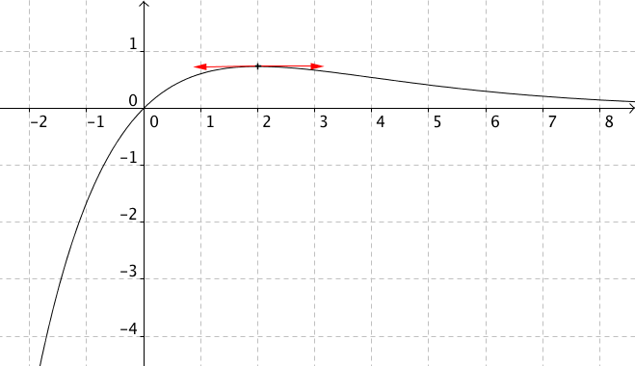
d)

Hors du cadre de la classe, aucune reproduction, même partielle, autres que celles prévues à l'article L 122-5 du code de la propriété intellectuelle, ne peut être faite de ce site sans l'autorisation expresse de l'auteur.
www.maths-et-tiques.fr/index.php/mentions-legales

